2014年武汉市元月调考物理试题

9、关于物体的内能，下列说法正确的是（ ）
A．物体内能增大时，一定从周围吸热
B．物体内能减小时，它的温度一定降低
C．地球上的物体不一定都具有内能
D．相同体积的00℃的冰和0℃的水比较，0℃的冰的内能较小
10、2013年12月2日，嫦娥三号由长征三号乙改进型运载火箭成功发射。火箭中选用了纯度极高的液氢做燃料，是因为液氢的（ ）
A．热值大 B．比热容大 C．密度小 D．沸点低
11、下列流程图是用来说明单缸四冲程汽油机的一个工作循环及涉及到的主要能量转化情况。下列对图中①②③④的补充正确的是（ ）
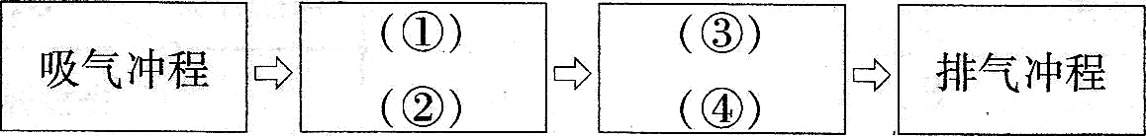

A．①做功冲程②内能转化为机械能③压缩冲程④机械能转化为内能
B．①做功冲程②机械能转化为内能③压缩冲程④内能转化为机械能
C．①压缩冲程②机械能转化为内能③做功冲程④内能转化为机械能
D．①压缩冲程②内能转化为机械能③做功冲程④机械能转化为内能
12、下图中的4个元件符号分别表示（ ）
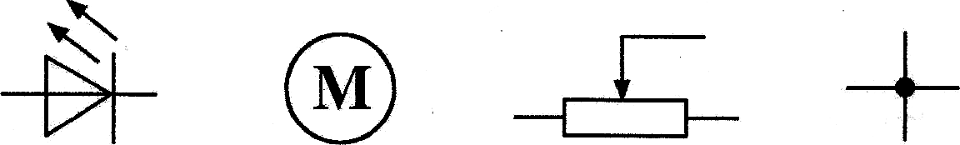

A．发光二极管、电动机、滑动变阻器、交叉相连的导线
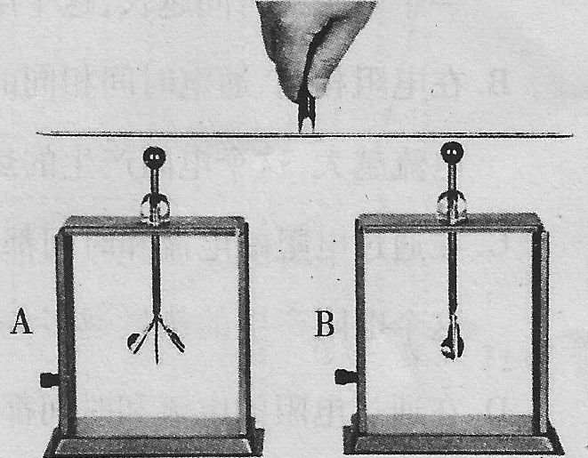
B．发光二极管、电压表、滑动变阻器、交叉不相连的导线
C．发光二极管、电动机、电阻、交叉不相连的导线
D．开关、电动机、滑动变阻器、交叉相连的导线 ’
13、如图所示，取两个相同的验电器A和B，使A带正电，
B不带电，用带有绝缘手柄的金属棒把A和B连接起来。下列
说法正确的是（ ）
A．A中正电荷通过金属棒流向B，A金属箔的张角减小
B．B中负电荷通过金属棒流向A，B金属箔的张角增大
C．A中正电荷通过金属棒流向B，同时B中负电荷通过金属棒流向A
D．金属棒中瞬间电流的方向从B流向A，B金属箔的张角增大
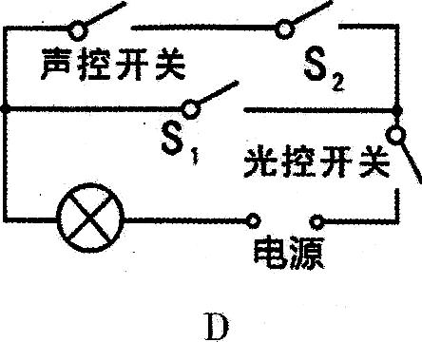
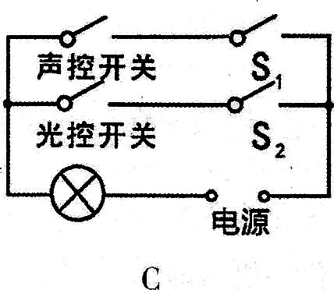
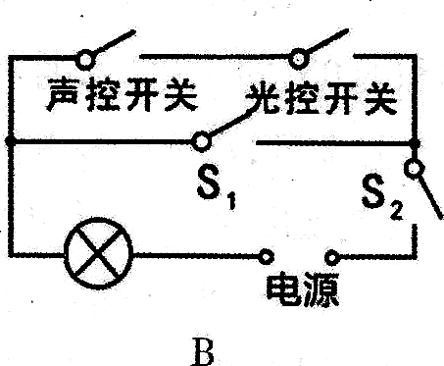
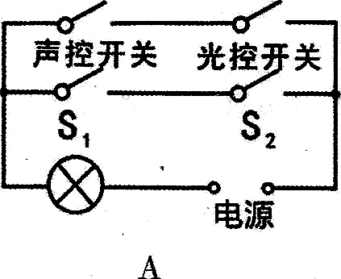
14、“光控开关”在光线暗时自动闭合，光线亮时自动断开；“声控开关”在有声音时自动闭合，一段时间后，若再无声音则自动断开。下图中能让电灯要么一直熄灭，要么一直亮，要么在光线较暗且有声音时才亮的电路是（ ）

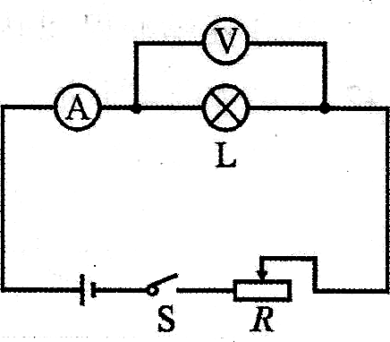
15、如图所示，在测量小灯泡的电阻的实验中，当闭合开关S时，发现灯泡L不亮，电流表指针明显偏转。经检测电路中只有一处故障，该故障是（ ）
A．灯泡L被短接
B．灯泡L断路
C．变阻器R被短接
D．开关S被短接
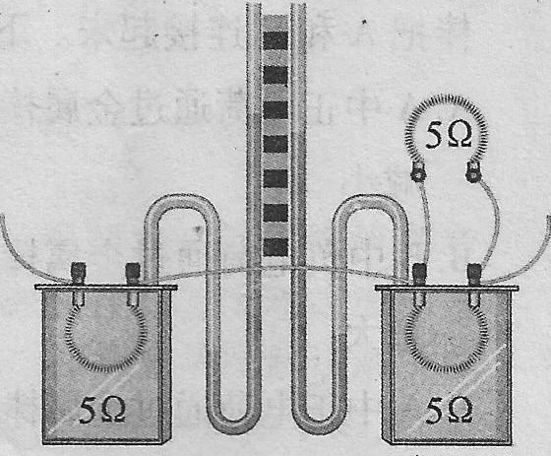
16、下图是探究电流通过导体时产生热的多少与哪些因素有关的实验装置。两个密闭容器中的电阻一样大，在其中一个容器的外部，将一个电阻和这个容器内的电阻并联，通电后，观察两个U形管中液面高度的变化。实验现象表明（ ）
A．在电阻相同、通过电阻的电流相同的情况下，电流通过一个电阻的时间越长，这个电阻产生的热量越多
B．在电阻相同、通电时间相同的情况下，通过一个电阻的电流越大，这个电阻产生的热量越多
C．在通过电阻的电流和时间都相同的情况下，电阻越大，这个电阻产生的热量越多
D．在通过电阻的电流和时间都相同的情况下，电阻越小，这个电阻产生的热量越多
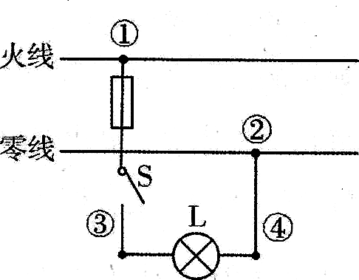
17、下图所示的家庭电路中，闭合开关后灯泡不亮，但保险丝完好，用试电笔检测①②③④四点，发现氖管均发光。发生这一现象的原因可能是（ ）
A．火线断了 B．灯泡短路
C．灯丝烧断了 D．零线断了
18、为了确保用电安全，下列做法应避免的是（ ）
A．不接触低压带电体，不靠近高压带电体
B．更换灯泡、搬动电器前应闭合电源开关
C．不弄湿用电器，不损坏绝缘层
D．保险装置、插座、导线、家用电器等达到使用寿命应及时更换
19、有两根电热丝，R₁=m R₂，若单独用R₁对一壶水加热，则所需时间为t₀。若将这两根电热丝同时连入电路，则烧开同一壶水所需的最短时间为（不计热损失） （ ）
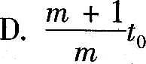
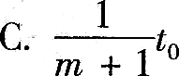
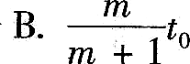
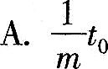

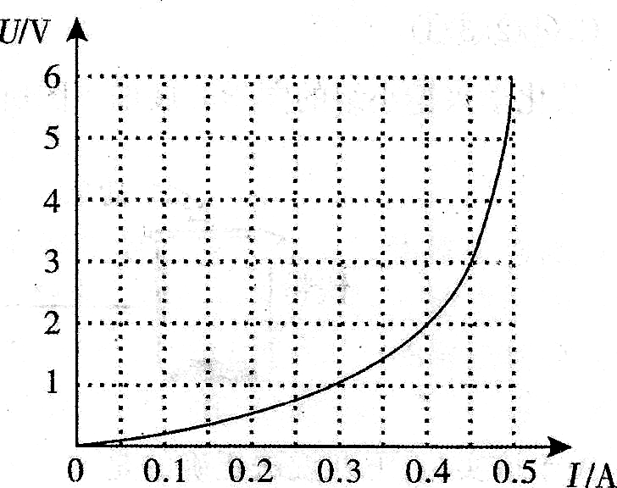
20、现有稳压电源、开关、电流表、电压表、灯泡、滑动变
阻器各一个，其中小灯泡的U一I图象如图所示。将这些元件用
导线连成电路后，闭合开关，将滑动变阻器的滑片从最左端向右
滑动的过程中，电压表的示数从10V开始减小，电流表的示数
从0.4A开始增大。闭合开关，滑动变阻器的滑片从最左端向右
滑动的过程中，下列判断错误的是（ ）
A．电源的电压为12V
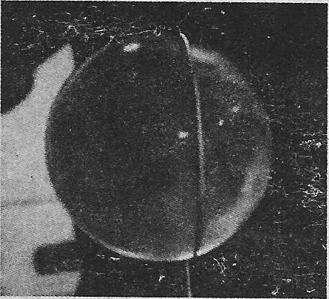
B．滑动变阻器的最大阻值为25Ω
C．整个电路的最大功率为4.8 W
D．小灯泡的最小功率为0.8W
21、2013年6月20日，女航天员王亚平在太空中给同学们上了一节生动
的实验课，下图是实验中的一个场景。她在水球中注入一些红色液体后，红色
液体在水球中慢慢散开，这是一种 现象，说明 ；
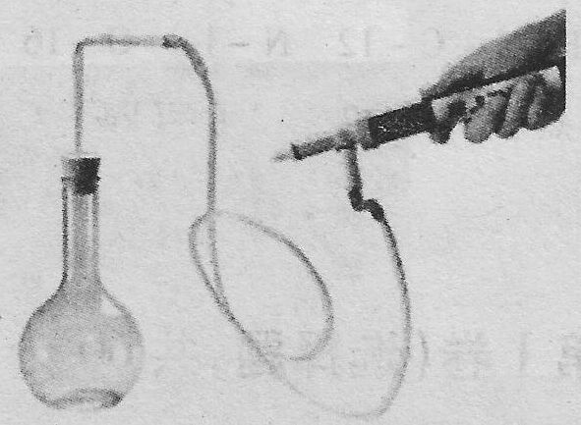
水球能“粘”在铁丝圈上，是因为 。

22、如图所示，在烧瓶内盛少量水，给瓶内打气，当瓶塞跳出时，
可以看到瓶内出现了 ，说明水蒸气 成了可以看到的
小水滴。在这个过程中，气体膨胀 对外 ，温度 ，
内能 。

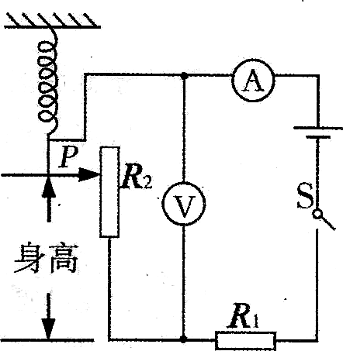
23、如图是某同学设计的电子身高测量仪的示意图，其中定值电阻
R₁=10Ω，电源电压恒为4.5V，变阻器R₂的规格为“40Ω 0.5A”，电压表
的量程为0～3V，电流表量程为0～0.6A。
（1）当被测者的身高比前者更高时，电流表的示数会变 。
（2）当变阻器R₂接入电路的阻值是10Ω时，电压表的示数是 V。
（3）为了不损坏电路中的元件，变阻器接人电路的阻值范围是 。

24、如图甲所示，某同学在两只相同的烧杯里装入水和食用油，比较它们吸热的情况。
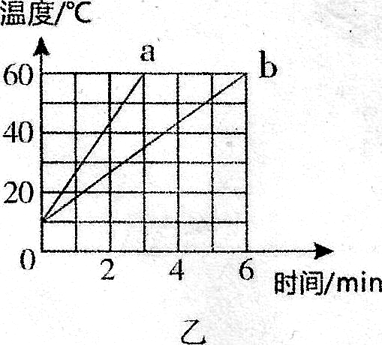
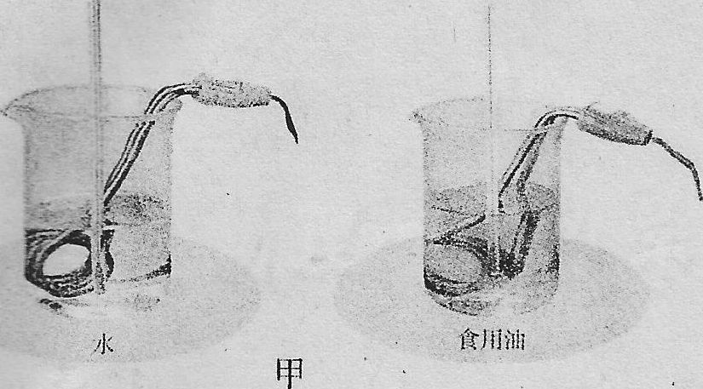

（1）为了便于比较，实验中要求在两烧杯中放入 的电加热器。
（2）实验结果表明：不同物质，在 、 时，吸收的热量不同、
（3）图乙是该同学根据实验数据绘制的图象，则a物质是 ，其比热容是 J/(kg·℃)。

25、下图是某同学探究电阻一定时电流与电压关系的实验电路。
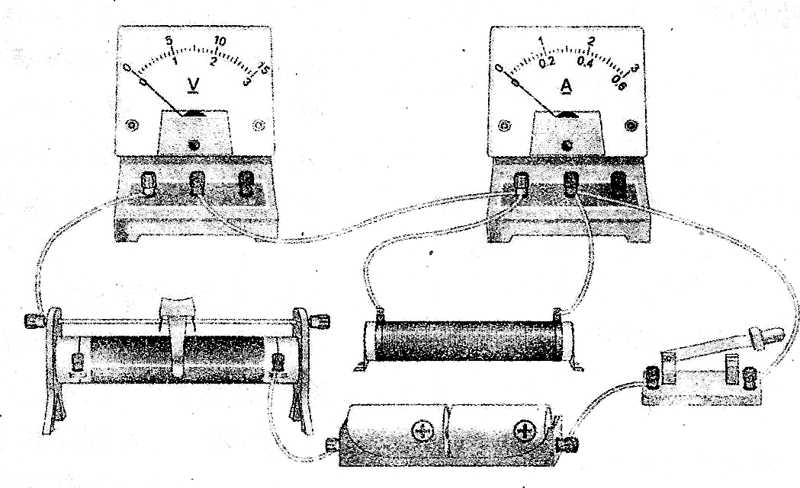

（1）请你检查一下电路，把接错的那一根导线找出来，打上“×”，再画线把它改到正确的位置上。
（2）下表是该同学用改正后的电路测得的实验数据，这些数据中第 组是明显错误的，分析时需要把它剔除掉。
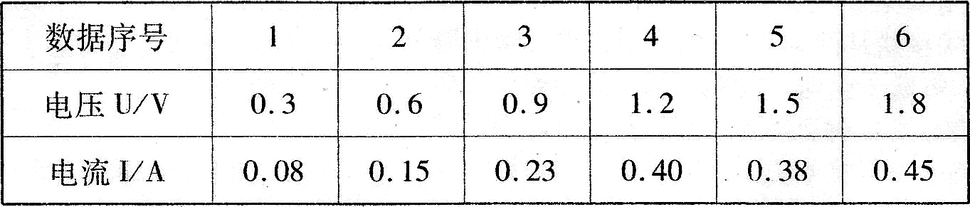

（3）实验表明：在电阻一定的情况下，通过导体的电流与导体两端的电压成 。

26、某同学用伏安法测量额定电压为2.5V的小灯泡的电功率。
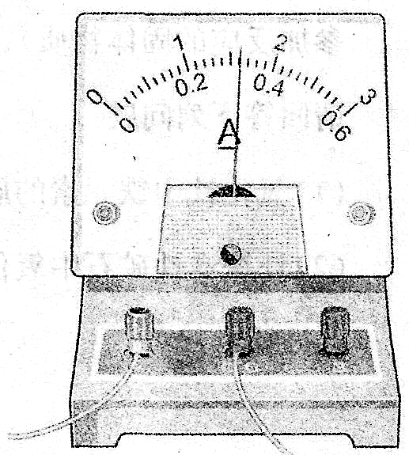
（1）小灯泡两端的电压等于额定电压时，和小灯泡串联的电流表的示
数如图所示，则通过小灯泡的电流是 A，其额定功率是 W。
（2）使小灯泡两端的电压低于额定电雕，观察小灯泡的亮度，测量它
实际的电功率。再使小灯泡两端的电压高于额定电压，一般不超过额定电
压的 倍，观察小灯泡的亮度，测量它实际的电功率。
（3）实验表明：小灯泡的亮度是由它的 决定的。

27、某同学估测家里的天然气热水器的热效率，以核对铭牌上的数值是否准确。他把家里自动洗衣机的“水量”设置为40L，用热水器输出的热水注入洗衣机，当注入水的体积达到40L时洗衣机便会自动停止注水。已知当时自来水的温度是15℃，热水器输出热水的温度为40℃，注水前天然气表的示数是2365．89m³，注水看变为2366．05 m³。该同学家里的热水器的热效率是多少?（结果精确到1％）

28、下图是某种家用电吹风的原理图，它有“热风”、“温热风”、“冷风”及“停”四档，R₁与R₂是电热丝（R₁> R₂）。图中S为“双刀四掷”开关，“双刀”在拨动时一起转向图中“1”、“2”、“3”或“4”中的某一位置，从而实现各档位间的转换。电吹风的部分参数如下表所示。
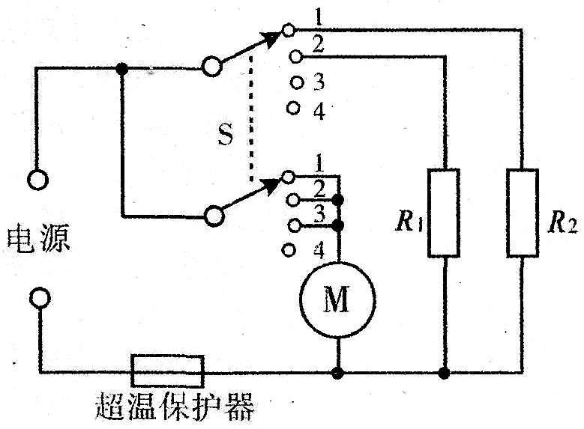
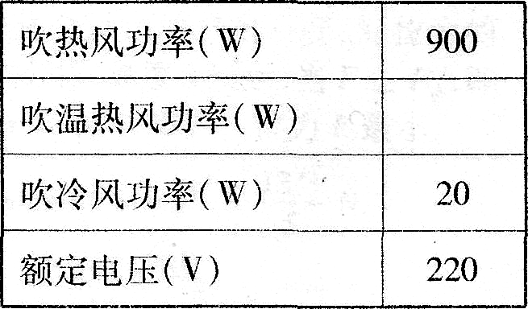

（1）开关的“双刀”拨动到什么位置时，电吹风处于“热风”档? 接在“热风”档上的电热丝的阻值是多少Ω?
（2）标有“吹温热风功率（W）”后面的数值被磨损，某同学为测量它的具体数值，先断开其它家用电器，并将电吹风的开关调至“温热风”档后接入220V的家庭电路中，发现他们家用的电子式电能表（3000imp／(kw·h)）在2min内指示灯恰好闪了46次。试计算该电吹风吹温热风功率的大小。“3000 imp／(kw·h)”指的是接在这个电能表上的用电器每消耗1 kw·h的电能，电表上的指示灯闪烁3000次。
